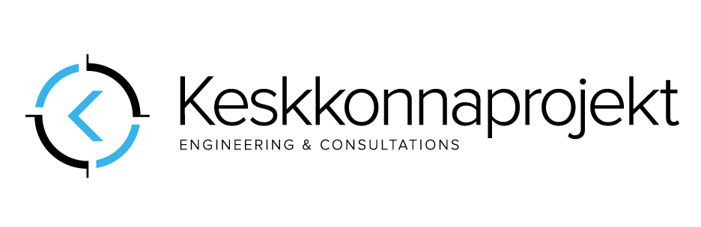

“IVA TEE TEEPROJEKTI TÖÖPROJEKTI
PROJEKTEERIMINE KM-L 0,003-1,468.“

TÖÖPROJEKT

Töö nr 0620

